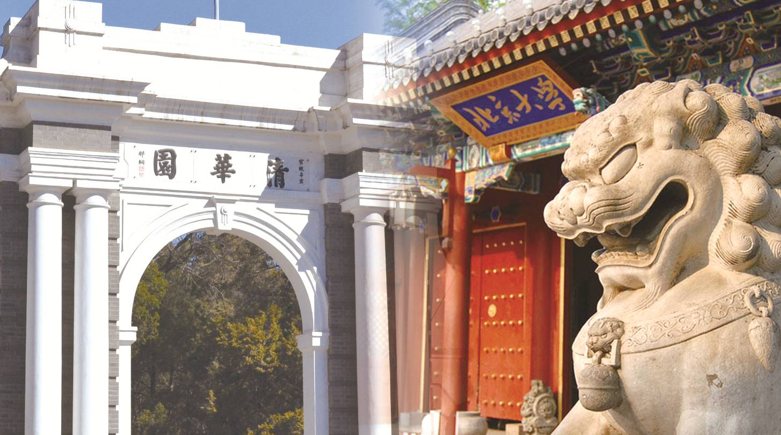
2015年暑期 ● 博雅领袖力修炼营
梦想北大清华 成就卓越少年
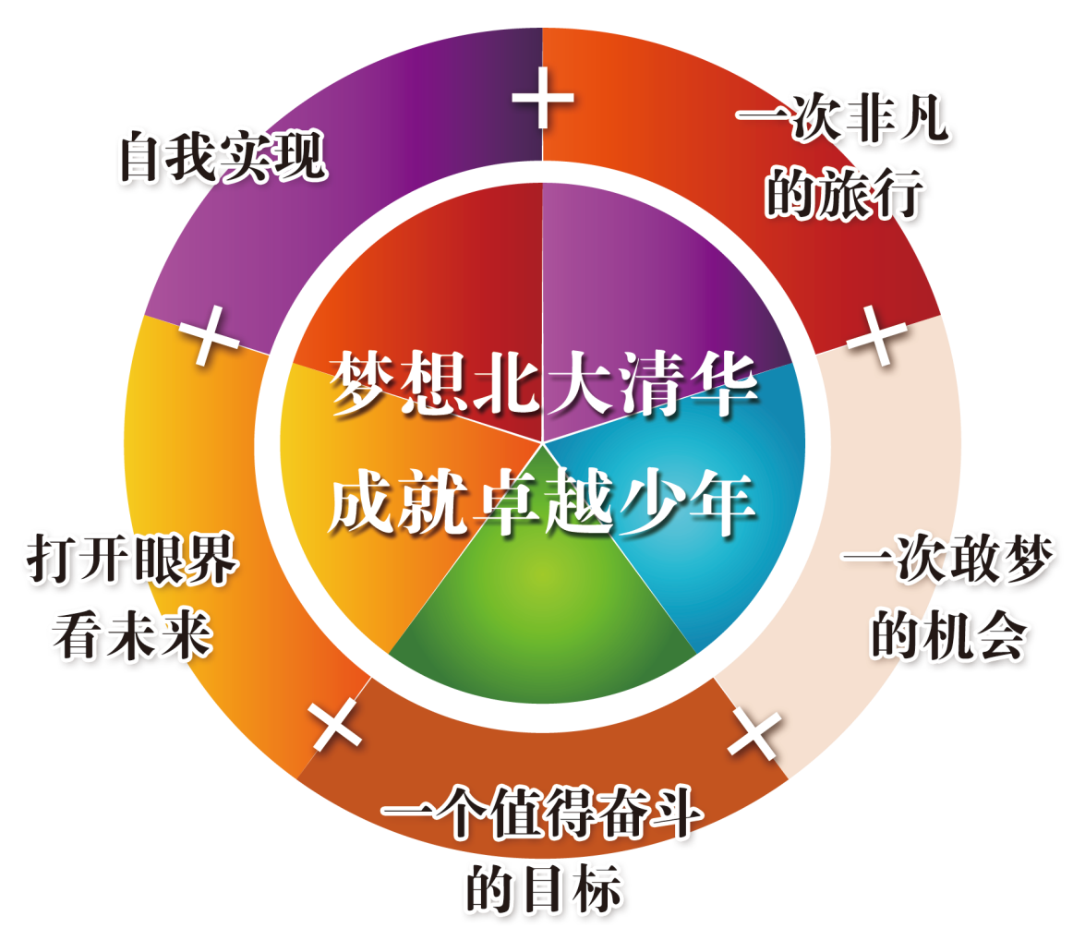
一、“领袖力训练为什么是孩子的人生必修课？”
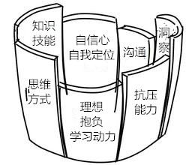
决定孩子人生高度的关键因素是什么？
走访过数百位北大清华的学生后发现，他们中的绝大多数人都有一个共同的特点——综合能力强！
一个人的各项能力正如构成木桶的木板，每一块都决定着它的盛水量。只有各项能力综合发展，才能成就卓越人才。这种使人卓越的综合能力我们把它叫做“领袖力”。

青少年领袖力 = 综合能力 = 学习源动力 = 人生关键因素

孩子的局限就在短板上。
  - 你的孩子是否梦想缺失，学习没有热情和动力？
  - 你的孩子是否自信心不足，畏惧学习？
  - 你的孩子是否抗挫能力差，承受不了压力？
  - 你的孩子是否思维混乱，努力却成绩不佳？
  - 你的孩子是否沟通障碍，无法和老师有效链接？
  - 你的孩子是否甘于人后，止步不前……
找到短板才能解决问题。帮助孩子整理自身“综合力”，十天改变生活学习态度，激发学习源动力。告别为考试而学习，把握自己，拥抱未来。
大聪教育博雅领袖力修炼营，10年打造全球卓越的青少年领袖营地教育，关注青少年领袖力，培养卓越青少年。让卓越的领袖情怀成为孩子的学习源动力。

二、“领袖力修炼营怎样系统培养孩子的综合能力？”
⬇ “领袖力”三角模型
自我
价值
学习力
影响力

稳固的三角形课程架构，从提升自我价值 + 提高学习能力 + 提拔公众影响力三个角度入手，同时解决梦想缺失，自信心不足、抗压力不足、思维能力局限，解决沟通不畅，甘于人后等十大问题。

自我价值提升板块
梦想（学习动力）+自信心（人格魅力）+直面挑战（抗压抗挫折能力）+团队精神（合作力）
学习是一种能力板块
全脑思维（改变思维状态）+超级学习法（想学+能学+会学）+洞察与判断（博弈思维能力）

影响力板块
沟通能力（改善关系）+演讲能力（ 脱颖而出）+敢为人前的勇气

领袖力修炼营，训练孩子综合实力，让孩子与世界对话，自信交流，建立第一份人脉关系。相信自己能够做的更好，有更好的意愿。让学习成为一种信仰，成为自己实现卓越情怀的基石。

三、“主办方具有怎样的能量？”
十年品质，百年品牌
诞生于北京大学：
——2001年，来自于北京大学的五十多位教育学家和心理学家开始寻找“北大的秘密”。对3000多名在校生展开调查，走访近百所重点中学，多年研发、反复论证，开发了一系列行为教育课程。2004年，大聪教育应运而生。
致力于北大清华总裁班学员子女教育10年：
——致力于北大清华总裁班学员子女教育10年，针对卓越家庭子女的教育需求，大聪教育专门研发了一系列青少年领袖课程。十年间带领数万中小学生走进北大清华，成就卓越自我。今天的他们无论在名校、在国外、在管理家族企业，都念念不忘与大聪一起度过的日子。
四、“短短十天，怎样突破旧我，实现飞跃式成长？”
植入的不仅是观念，培养的不仅是能力。
行为教育理论：
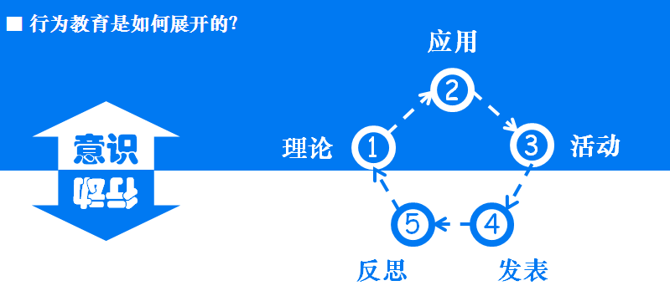
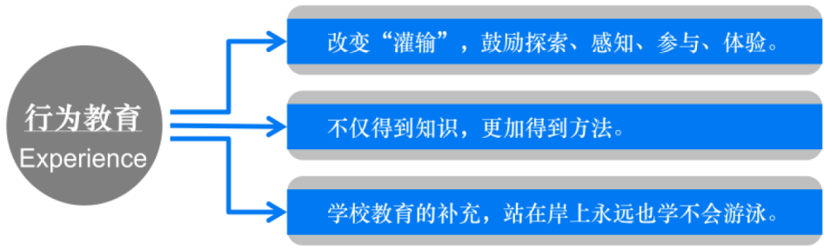
——体验式的行为教育是一次教学的革命，让孩子发现自身潜力，独立分析和解决问题；从被动变为主动，在学习中爱上学习。
阅读的信息，我们能记得百分之十；听到的信息，我们能记得百分之二十；
但所经历过的事，我们却能记得百分之八十。
每个版块的课程包括：一次大师级别的面授交流+一个有趣的实践课堂+一场紧张有趣的赛事活动
大师面授

+
体验式课堂
+
赛事活动

五、“家长如何见证孩子的成长奇迹？”
1、营内每天辅导员与家长图文互动，分享孩子的成长经历，制作孩子的成长记录。
2、邀请家长观摩结营典礼，聆听孩子的成长经历。
3、营后班主任与家长一对一认证孩子的学习成果，并定期在线家访，巩固孩子的学习收获。
4、加入360成长俱乐部，每季度家长沙龙，改变孩子与家庭、学校的沟通关系，帮助家庭制作矛盾解决方案。

★☆★☆★ 2015年领袖力修炼营 课程说明 ★☆★☆★
 | 日程安排 |  | 课程设置 | 孩子的收获
自我价值  提升 | 第一天  主题：团队 | 上午 | 抵京 | 拉开领袖营的序幕：  1、“成长档案”记录营中成长的一点一滴。  2、快速组建新团队，与伙伴相互熟悉，建立友谊，取长补短。  3、“梦想之夜”入营晚会让营员迅速适应集体生活，调整状态，迎接挑战。
自我价值  提升 | 第一天  主题：团队 | 下午 | 营员报到，为营员建立成长档案；  破冰活动，迅速融入团队，互溶共进。
自我价值  提升 | 第一天  主题：团队 | 晚间 | “梦想之夜”入营晚会
自我价值  提升 | 第二天  主题：  梦想与信念 | 上午 | “圆梦北大清华”开营典礼：  1、红地毯仪式：领袖信念，我要我能。  2、用北大清华的百年领袖文化指引孩子的学习奋斗之路。 | 点燃领袖梦想，树立学习榜样：  1、用领袖精神和北大清华文化激励孩子敢梦敢想，为孩子们在追寻卓越的道路上点燃一盏明灯；  2、帮助孩子树立正面的学习信念，激发孩子的学习的动力。让梦想从这里起航！  3、自我价值的高低是一个人对自己真实认知的高低，直接决定了他的行为表现。
自我价值  提升 | 第二天  主题：  梦想与信念 | 下午 | 领袖价值观：自信、进取、超越、责任  讲师：王占伟  优秀的人之所以优秀，不是因为头脑更聪明，而是因为他们更喜欢自己，认可自己的能力，相信自己一定能成功。我要让你知道，你一样那么优秀！
自我价值  提升 | 第二天  主题：  梦想与信念 | 晚间
自我价值  提升 | 第三天  主题：  直面挑战 | 上午 | 生存岛——不惧挑战，直面挫折：  生存岛是全国青少年德育实验基地。利用自然环境和精心设计的活动，挖掘孩子的潜能、挑战极限、陶冶情操、磨炼意志、完善人格、熔炼团队。 | 强化领袖精神，扫清学习障碍：  1、在活动中提高团队合作意识，强化协调沟通能力，从而打造领袖风范；  2、在训练中增强责任担当意识，提升自我管理能力，并把这种意识强化到日常学习生活当中；面对学习生活中的困难，鼓起迎头直击的勇气。
自我价值  提升 | 第三天  主题：  直面挑战 | 下午
自我价值  提升 | 第三天  主题：  直面挑战 | 晚间 | 感悟与分享
学习  是  一种能力 | 第四天  主题：  全脑开发  思维导图 | 上午 | 让大脑更清晰——思维导图：  1、训练分类，发散，关联等思维模式；  2、挖掘图像潜能，训练拍照式记忆法；  3、利用思维导图有效的听讲和笔记；  4、利用思维导图梳理大脑中的信息。  讲师：张玉洁 | 实现全脑开发，打造强者思维：  1、 在实操中迅速掌握制作和运用思维导图的方法，提升右脑思维能力。  2、 把思维导图变成有效的学习工具，发现所学知识之间的联系和规律，学会对庞杂信息进行系统的梳理和总结。会听课，抓取有效信息；会复习，让学习更有效率。  3、利用空间心锚，把宏大的理想目标深深的植入潜意识，并且把它梳理成可执行方案。“追求卓越”不再是口号。
学习  是  一种能力 | 第四天  主题：  全脑开发  思维导图 | 下午 | 中国科技馆之旅：  学习用思维导图法梳理庞杂信息。
学习  是  一种能力 | 第四天  主题：  全脑开发  思维导图 | 晚间 | 空间心锚，梦想导图：  利用nlp空间心锚法帮助孩子制作人生的“梦想导图”，让孩子设定人生目标，从迷雾中判断正确的人生道路。
学习  是  一种能力 | 第五天  主题：  超级学习法 | 上午 | 北大清华“梦想”之旅：  北大清华辅导员带领孩子们走进北大、清华，感受百年人文精神，提前体验大学生活。 | 种下梦想的种子，找到学习的伙伴：  当孩子们漫步在北大的未名湖边、清华的荷塘月色，一种宁静的愉悦悠然而生，浓浓的学术氛围让孩子们肃然起敬。  心中种下北大、清华梦想的种子，萌生对北大、清华的美好憧憬！  孩子们聆听北大清华学霸讲解学习方法，总结学习规律。一对一交流，结合自己的实际情况，找到合适自己的学习方法。
学习  是  一种能力 | 第五天  主题：  超级学习法 | 下午 | 状元面对面：  一流的学生一定是有一流的学习方法。让孩子在学习的道路上少走弯路，做到事半功倍。
学习  是  一种能力 | 第五天  主题：  超级学习法 | 晚间 | 状元面对面：  一流的学生一定是有一流的学习方法。让孩子在学习的道路上少走弯路，做到事半功倍。
学习  是  一种能力 | 第六天  主题：  判断与洞察 | 上午 | 做人生大赢家——取势博优：  讲师：王劲松  在学习和生活中掌握有效的信息，对自己的能力做出正确的判断，并且快速做出有利于自己的决策。 | 正确判断与洞察，让孩子少走弯路：  人生是一场博弈，那些能够比别人多想一步的人，往往能够成为优胜者，更能够避免行差踏错。孩子利用自己的智慧洞察是非，判断事态，提升孩子的学习品质。
学习  是  一种能力 | 第六天  主题：  判断与洞察 | 下午
学习  是  一种能力 | 第六天  主题：  判断与洞察 | 晚间 | 沙盘模拟：创意市集
影响力 | 第七天  主题：  沟通与演讲 | 上午 | 沟通的艺术：  1、大胆表达，拉近心与心的距离；  2、解决团队矛盾，让人心服口服；  3、正确处理八种关系，沟通不死机；  4、当众演讲的艺术：让言语具有吸引力和感染力。 | 实现有效沟通，助力学习长跑：  有效沟通是良好师生关系、亲子关系、伙伴关系的重要因素，它使得孩子能够健康、乐观、积极的面对马拉松式的学习压力。  课程旨在锻炼孩子沟通的胆量，找到沟通的误区，解决因沟通不畅带来的困扰；并且学习公众演讲方法，提升自信，树立团队威信。提升自己语言表达的魅力，为学习生活质量加分。
影响力 | 第七天  主题：  沟通与演讲 | 下午 | 圆明园即兴演讲大赛
影响力 | 第七天  主题：  沟通与演讲 | 晚间 | 模拟联合国国家代表竞选
影响力 | 第八-九天  主题：  模拟联合国 | 上午 | 模拟联合国大会：  模仿联合国机构，依据其运作方式和议事原则召开会议。  孩子们将扮演不同国家的外交官，作为各国代表，参与到“联合国会议”当中。代表们通过演讲阐述“自己国家”的观点，为了“自己国家”的利益进行辩论、游说，与友好的国家沟通协作，与非友好的国家解决冲突；讨论决议草案，促进国际合作，在“联合国”的舞台上，充分发挥自己的才能。 | 模拟联合国活动风靡世界，极具教育意义：  1、培养孩子更广阔的视野，为同学们打开一扇窗，提供一个舞台，关心世界，用国际眼光思考问题。  2、激发学习潜能：阅读背景资料、融入外交情境，书写文件、听取发言、阐述观点……打破了学科壁垒，丰满了知识体系。  3、锻炼领袖才能：锻炼营员组织、策划、管理的能力，研究和写作的能力，演讲和辩论的能力，解决冲突、求同存异的能力，与他人沟通交往等多方面能力。
影响力 | 第八-九天  主题：  模拟联合国 | 下午
影响力 | 第八-九天  主题：  模拟联合国 | 晚间
影响力 | 第十天  主题：  家长报告会 | 上午 | 家长报告会：  1、现场分享由孩子自己策划制作的“成长纪录片”。  2、辅导员分享营内精彩时刻，并对孩子的成长做出点评。  3、颁发结营证书。  4、颁发优秀团队、领袖奖、进步大奖。  5、家长沙龙。 | 见证成长的时刻：  1、家长来到现场见证孩子的成长与改变，聆听孩子分享自己的心路变化。  2、专家指导家长回家后如何与孩子增进亲子关系，保持孩子的良好状态，监督孩子完成各阶段的成长目标。  4、十天精彩课程已结束，让我们共同感恩现在，迎接未来的挑战。成功的路上我们与您同行！
影响力 | 第十天  主题：  家长报告会 | 下午 | 依依惜别：  留住美好，踏上前程，珍惜美好回忆。

十年金牌服务体系：
（a） 21天习惯养成计划：
在营里，我们给每个孩子设计合理的生活学习计划，包括晨读、晚读、成长笔记等。这些计划进行21天后就会成为孩子受益终生的良好学习习惯。在营后的10天中，我们会鼓励家长把这一计划推进到底。
（b）360青少年成长俱乐部完备的跟踪体系
领袖营学习完毕后，大聪360青少年成长俱乐部将跟踪服务一年，帮孩子和家长解决学习、生活和家庭问题，更重要的是将领袖营学习的内容固化到平时学习生活中去，终身指导，与孩子一同成长。
（c）金牌保障体系
◆ 十年青少活动金牌安全保障体系； ◆ 24小时全天候北京大学医疗服务；
◆ 北大清华校园餐厅营养套餐，保障饮食安全； ◆ 北大清华优秀大学生全程辅导学习和生活；
◆ 32人封班，小班制非游学性培训； ◆ 5-8名孩子一个辅导员，每班1名班主任；
◆ 专属营地封闭式管理，外出校园专车配置。
招生对象：
◆ 9-17岁的中小学生
联系方式：
◆ 联系人：沃顿软实力促进中心网个人项目中心
◆ 联系电话：0571-2806-0189
培训费用：
19800元/学员/期
包含：学习费、培训费、食宿费、资料费、保险费、活动费、市内交通费用等（不含往返北京交通费）。
特别赠送：----------------------------------------------------------------------------------------
◆ 领袖营成长档案（内部参考材料及营员成长记录）； ◆“梦想北大清华”纪念营服；
◆“领袖必读”课外读物； ◆北京大学、清华大学校徽；
◆领袖营纪念书包、笔记本、文具； ◆留住精彩时光光盘一套；
◆第15届“博雅领袖力修炼营”结营证书； ◆享受“360青少年成长俱乐部”会员待遇。

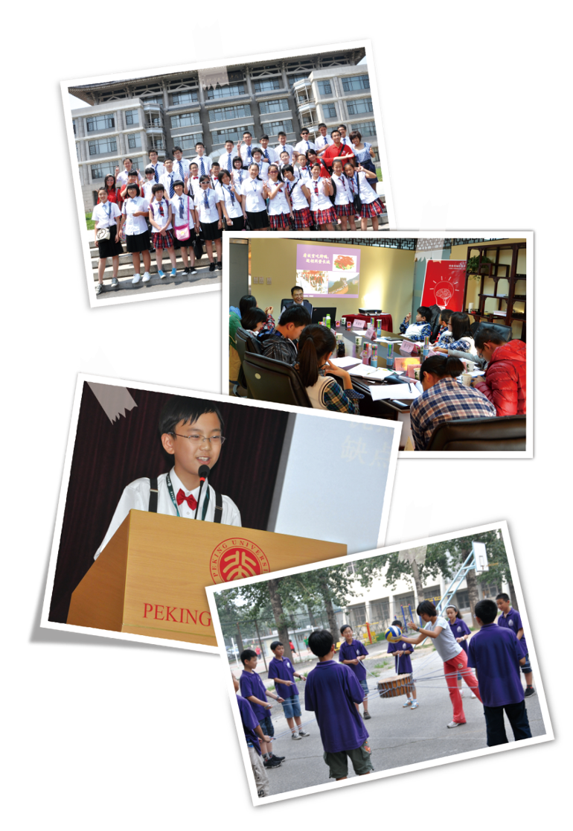
营期安排：
★ 第一期：-------------------------------------
营期时间：2015年7月15日至2015年7月24日
报到时间：2015年7月15日 14点
★ 第二期：-------------------------------------
营期时间：2015年7月26日至2015年8月4日
报到时间：2015年7月26日 14点
★ 第三期：-------------------------------------
营期时间：2015年8月6日至2015年8月15日
报到时间：2015年8月6日 14点
★ 第四期：-------------------------------------
营期时间：2015年8月17日至2015年8月26日
报到时间：2015年8月17日 14点

